No divulgar antes del 29 de julio de 2019

CLEVELAND GOLF PRESENTA EL CLEVELAND CBX 2: MÁS PERDÓN EN EL JUEGO CORTO

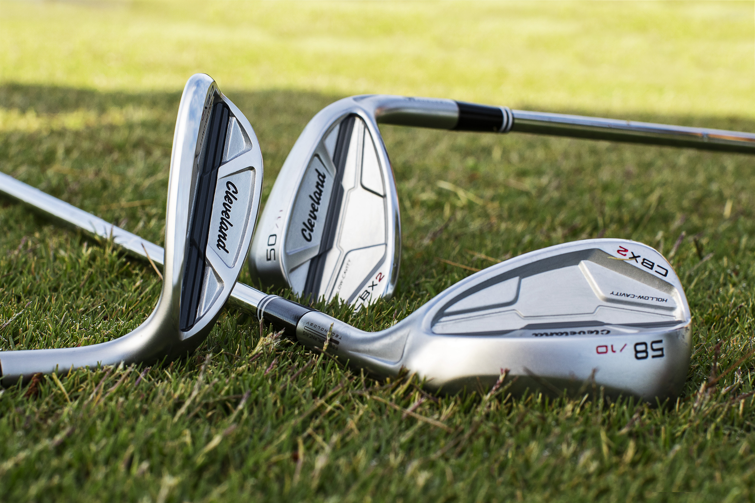
SAN JUAN DE LUZ (Francia) – 29 de julio de 2019 – Cleveland Golf se complace en anunciar el lanzamiento del wedge Cleveland CBX 2. Con este wedge, diseñado para la gran mayoría de los jugadores que usan hierros con cavidad posterior, podrá conseguir spin, control y todo el perdón que necesite. El Cleveland CBX 2 estará disponible en Europa continental el 15 de septiembre de 2019.

El Cleveland CBX 2 representa un nuevo concepto en el diseño de wedges. Durante mucho tiempo, el diseño de los wedges ha seguido un enfoque “de arriba a abajo”, es decir, centrándose primero en las necesidades de los profesionales del golf en detrimento de las de los aficionados, que son los que dan forma verdaderamente a este deporte.

Pensando en estos jugadores, Cleveland Golf ha creado el Cleveland CBX 2, un wedge con cavidad posterior, diseñado para ofrecer perdón. El Cleveland CBX 2 cuenta con todas las prestaciones que los jugadores esperan de una marca como Cleveland Golf, pero además ofrece un perdón mayor a los jugadores decididos a mejorar su juego corto.

“El juego corto es de vital importancia. Usar un wedge que se adapte al modo de jugar y a la manera en la que cada uno golpea es fundamental”, afirma Lionel Caron, Presidente de SRIXON Europa Continental. “Por eso hemos creado los wedges Cleveland CBX 2, unos palos que facilitan el juego corto y que han sido diseñados para ofrecer más perdón a la mayoría de los jugadores, que son quienes suelen usar equipamiento que optimice su juego”.

El Cleveland CBX 2 incorpora un nuevo diseño de cavidad hueca con una cámara hueca cerca del talón y una parte con más peso situada en la punta. Esta estructura única eleva al máximo el MOI y la distribución perimetral del peso, lo que permite conseguir un perdón inigualable en el juego corto, sin perder ese perfil elegante y atractivo a la hora de apuntar.

Además, el Cleveland CBX 2 incluye la última versión de la tecnología Feel Balancing, que logra un importante objetivo: un centro de gravedad orientado hacia la punta. Este wedge, combinado con una inserción TPU de Gelback para reducir las vibraciones, ofrece unas sensaciones más suaves y satisfactorias en el momento del impacto.

“Gracias al Cleveland CBX 2, un 25 % más de los golpes llegan al punto dulce”, apunta Dustin Brekke, director de ingeniería, investigación y desarrollo. “De esta forma, no solo se consiguen mejores golpes, sino que también mejoran notablemente las sensaciones al golpear”.

La suela pulida del Cleveland CBX 2 varía en función del loft, con tres formas distintas que ofrecen más versatilidad a la hora de ejecutar todo tipo de golpe en el juego corto. Uno de los aspectos que distinguen a los wedges Cleveland de los de otras marcas es el spin. El Cleveland CBX 2 incorpora la cuarta generación de la tecnología Rotex Face, que incluye estrías Tour Zip más profundas y un fresado láser de la cara más agresivo para alcanzar el máximo spin y control en el juego corto.

“Es impresionante ver cómo mejora el rendimiento cuando los jugadores eligen más perdón, un mejor diseño de la suela y un sistema de pesos que se combina a la perfección con los hierros con cavidad posterior”, señala Caron.
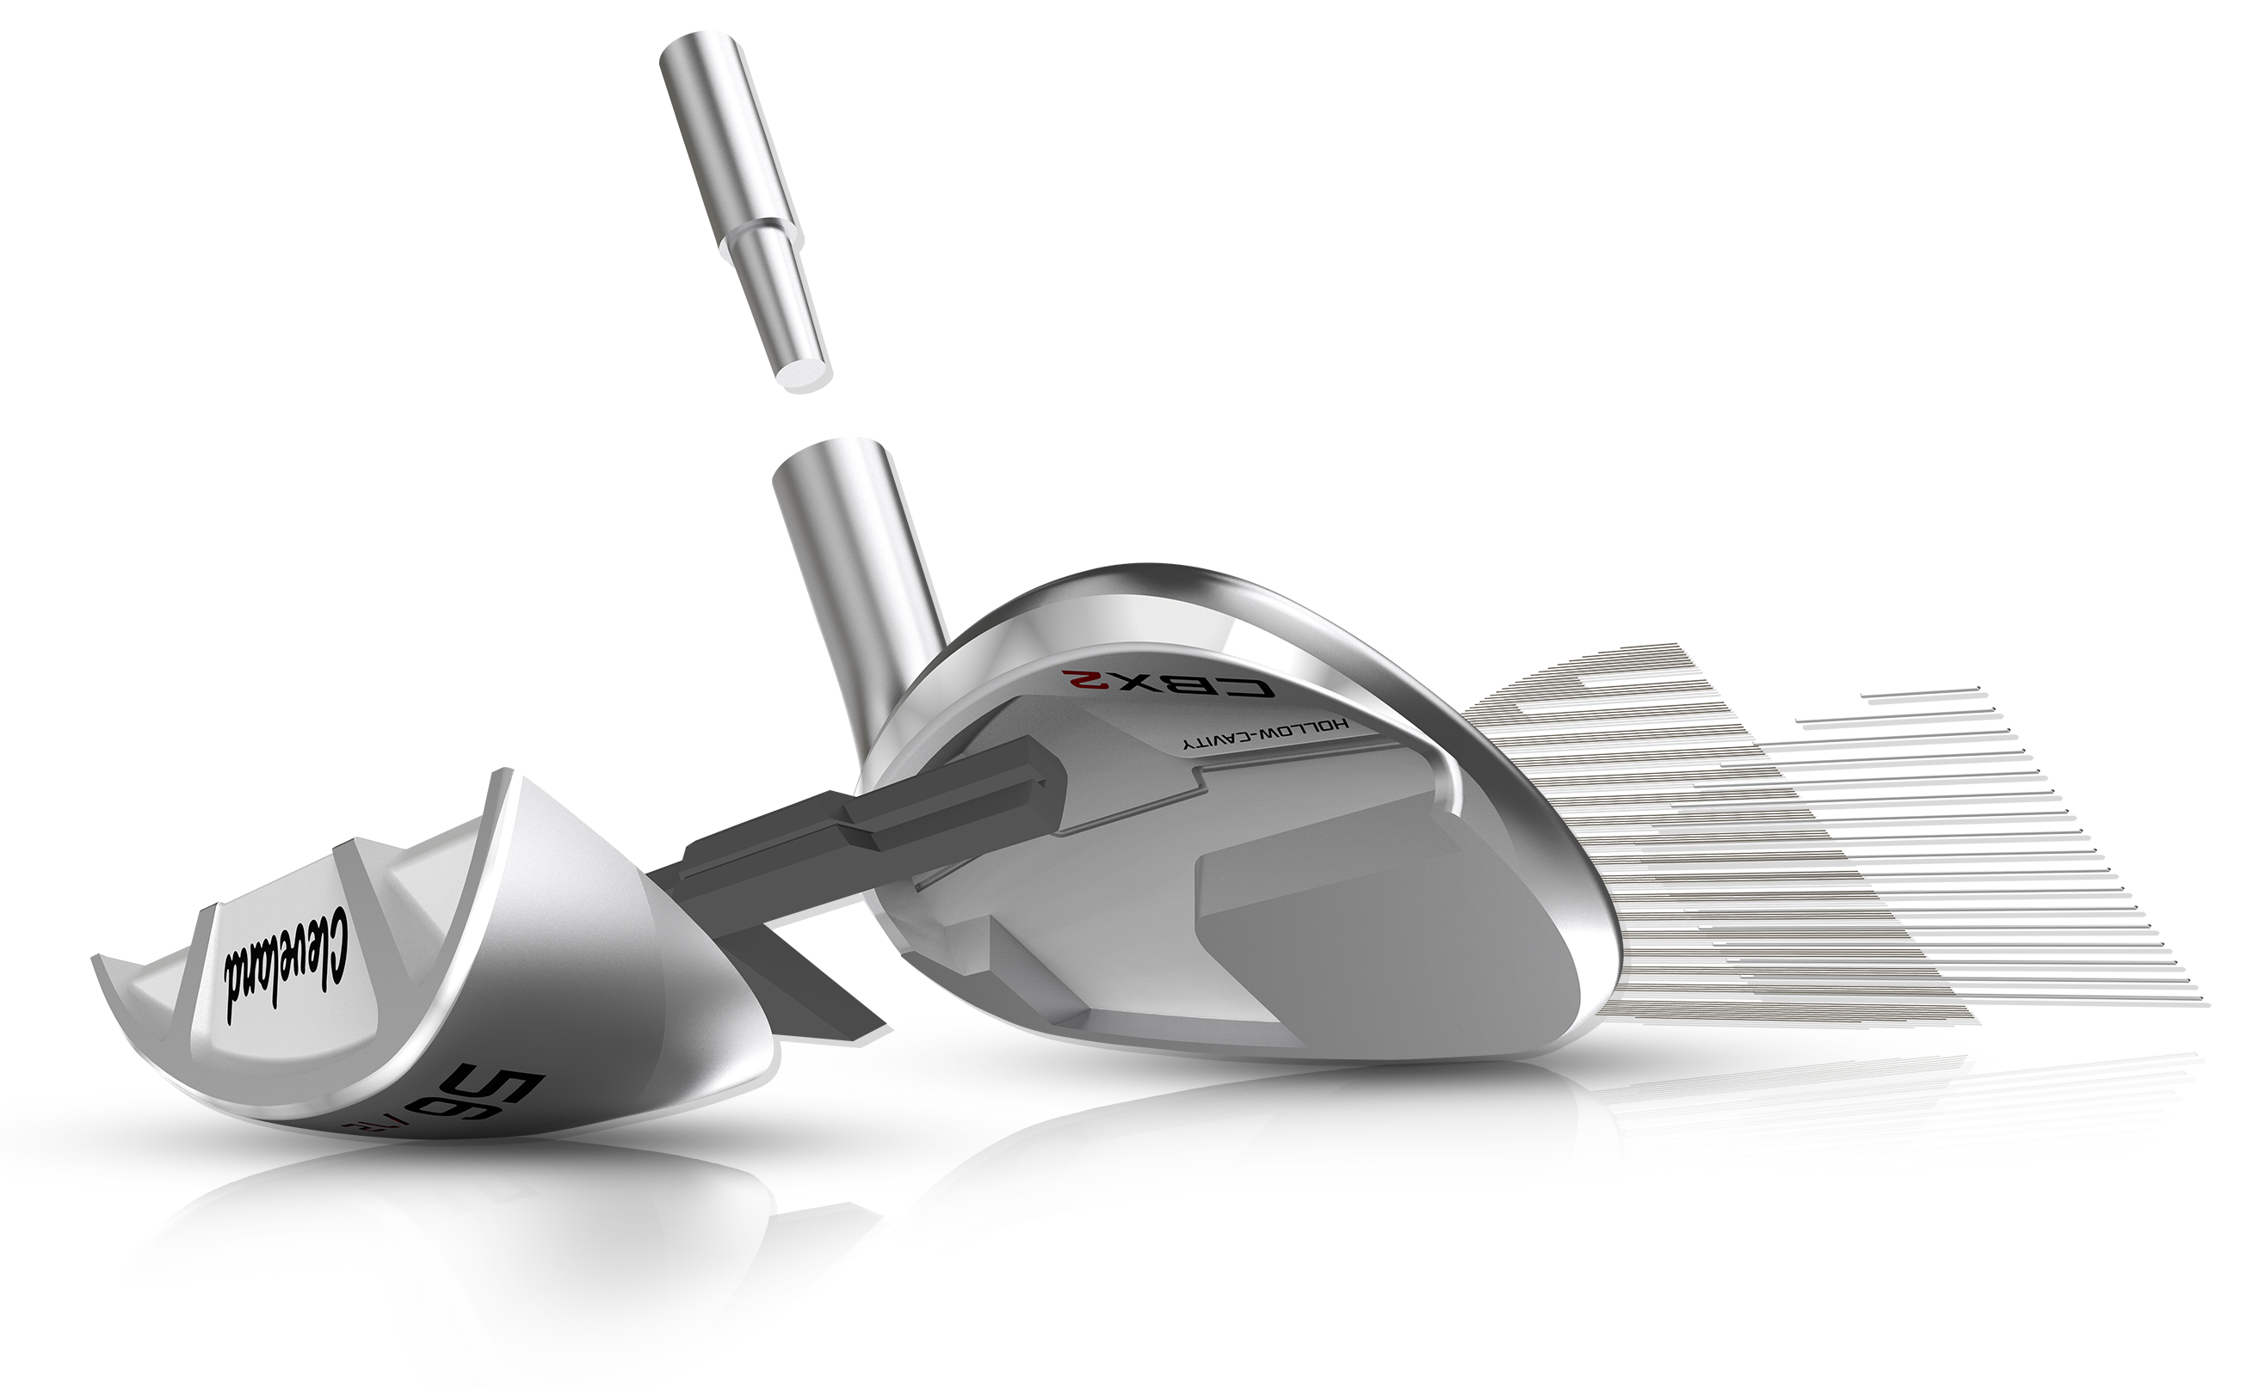
Novedades más importantes del Cleveland CBX 2:

- Diseño de cavidad hueca Incorpora una cámara hueca cerca del talón y un peso situado en la punta. Así, el diseño de cavidad hueca eleva al máximo el MOI y la distribución perimetral para lograr un perdón sin precedentes en el juego corto.
- Suela dinámica: Para facilitar el golpe, la forma de las suelas pulidas especializadas (en V, en S y en C) varía en función del loft. De este modo, los jugadores tienen toda la versatilidad que necesitan para ejecutar cualquier golpe en el juego corto.
- Tecnologías Feel Balancing y Gelback: Tecnología Feel Balancing mejorada junto con una inserción TPU de Gelback que reduce las vibraciones para conseguir unas sensaciones más puras a la hora de golpear.
- Tecnología Rotex Face: La cuarta generación de la tecnología Rotex Face consigue unas estrías Tour Zip más profundas y un fresado de la cara más agresivo para alcanzar el máximo spin y control en el juego corto.

Los wedges Cleveland CBX 2 están disponibles para diestros y zurdos, con distintos tipos de loft y de suela pulida. La suela pulida con forma de V se incluye en los lofts de 46°-52°. Además, la suela pulida con forma de S se incluye en los lofts de 54° y 56°, y la suela pulida con forma de C se incluye en los lofts de 58° y 60°. El precio de los wedges Cleveland CBX 2 de acero para hombres o para mujeres es de 149,99 €; el de grafito para hombres y mujeres tienen un precio de 159,99 €.

HAGA CLIC AQUÍ. para ver el manual del Cleveland CBX 2 y encontrar imágenes en alta resolución y otros contenidos relacionados con este producto.

Para obtener información más detallada sobre el Cleveland CBX 2, visite: www.clevelandgolf.eu

SOBRE Cleveland® Golf:
Con sede en Huntington Beach (California), Cleveland® Golf forma parte de la familia Sumitomo Rubber Industries, Ltd. y tiene una sólida presencia en los circuitos profesionales más exigentes de todo el mundo. Cuenta con una plantilla de grandes profesionales entre los que destacan jugadores de la talla de Graeme McDowell, Keegan Bradley, Hideki Matsuyama o Inbee Park. Cleveland® Golf fue fundada en 1979 y es una de las empresas líderes en el sector de la fabricación de productos de golf. Está especializada en el diseño de tecnología y soluciones para el juego corto que puedan beneficiar a todos los jugadores. El objetivo de Cleveland® Golf sigue siendo “ofrecer equipamiento de golf de calidad demostrada en circuitos profesionales para jugadores apasionados que quieran mejorar su rendimiento y disfrutar del juego de su deporte favorito”.

